Московский авиационный институт
(Национальный исследовательский университет)
Факультет прикладной математики и физики
Кафедра вычислительной математики и программирования

Лабораторная работа № 2
по курсу «Нейроинформатика»

Студент: Аксенов А. Е.
Группа: М80-408Б-20
Преподаватель: Горохов М. А.
Оценка:

Москва, 2023
Цель работы
Целью работы является исследование свойств линейной нейронной сети и алгоритмов ее обучения, применение сети в задачах аппроксимации и фильтрации.

Основные этапы работы
1. Использовать линейную нейронную сеть с задержками для аппроксимации функции. В качестве метода обучения использовать адаптацию.
2. Использовать линейную нейронную сеть с задержками для аппроксимации функции и выполнения многошагового прогноза.
3. Использовать линейную нейронную сеть в качестве адаптивного фильтра для подавления помех. Для настройки весовых коэффициентов использовать метод наименьших квадратов.

Оборудование
Процессор : Intel(R) Core(TM) i7-4720HQ CPU @ 2.60GHz
ОЗУ : 16 ГБ

Программное обеспечение
Python 3.8 + Jupyter Notebook

Сценарий выполнения работы
1. Использовать линейную нейронную сеть с задержками для аппроксимации функции. В качестве метода обучения использовать адаптацию.
1.1 Создадим обучающее множество согласно варианту.
1.2 Создадим функцию для подготовки выборки для последующего обучения. Данная функция будет реализовывать функции TDL – слоя. Начальное приближения этого слоя зададим нулями. Это понизит прогнозирование в начале временной последовательности, но позже качество будет удовлетворительным. Т к решается задача аппроксимации функции, то будет прогнозировать значении функции сейчас по прошлому.
1.3 Инициализируем сеть. Веса зададим небольшими случайными числами. Отобразим структуру сети. Глубина D = 5, lr = 0.01
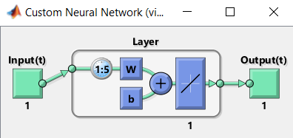
Рис.1 Структура сети

1.4 Обучим сеть по правилу Уидроу-Хоффа. Правило Уидроу-Хоффа формулируется так:
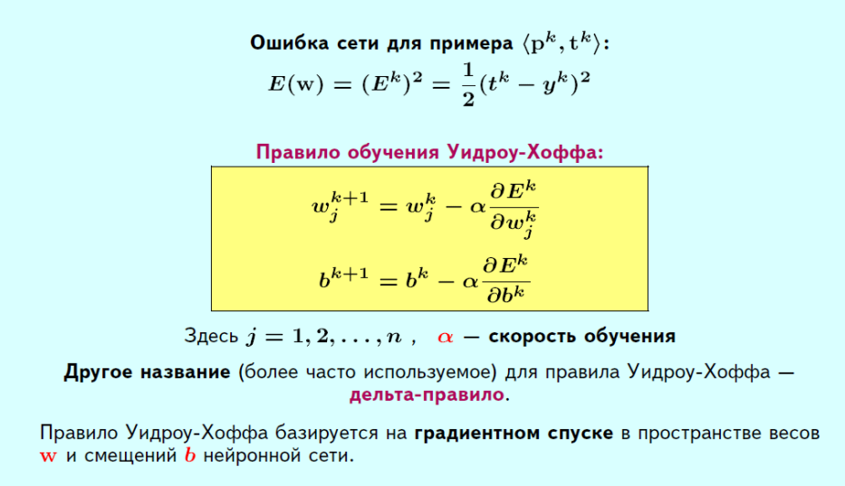
Рис. 2 Правило Уидроу-Хоффа

1.5 Построим график истинной кривой и предсказанной
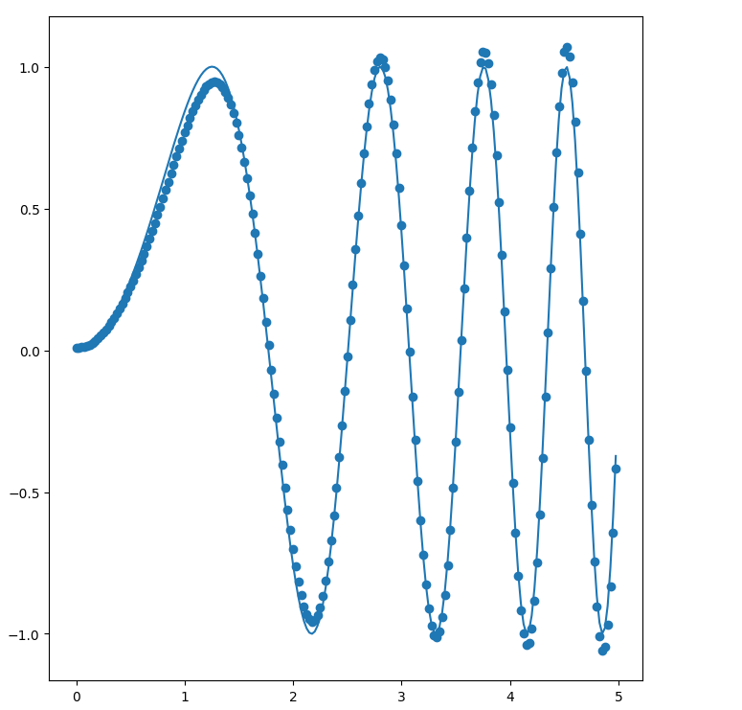
Рис. 3 График предсказанной и истинной прямой

2. Использовать линейную нейронную сеть с задержками для аппроксимации функции и выполнения многошагового прогноза.
2.1 Создадим функцию для подготовки выборки для последующего обучения. Данная функция будет реализовывать функции TDL – слоя. Начальное приближения этого слоя зададим нулями. Это понизит прогнозирование в начале временной последовательности, но позже качество будет удовлетворительным. Т к решается задача многошагового, то будет прогнозировать значении функции потом по сейчас и прошлому.
2.2 Инициализируем сеть. Веса зададим небольшими случайными числами. Отобразим структуру сети. Глубина D = 3, lr = 0.01

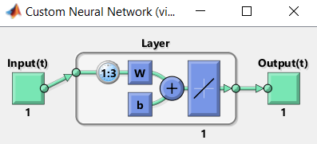
Рис.6 Структура сети

2.3 Обучим модель по правилу правило Уидроу-Хоффа, построим график истинной и предсказанной прямой. Выведим веса модели
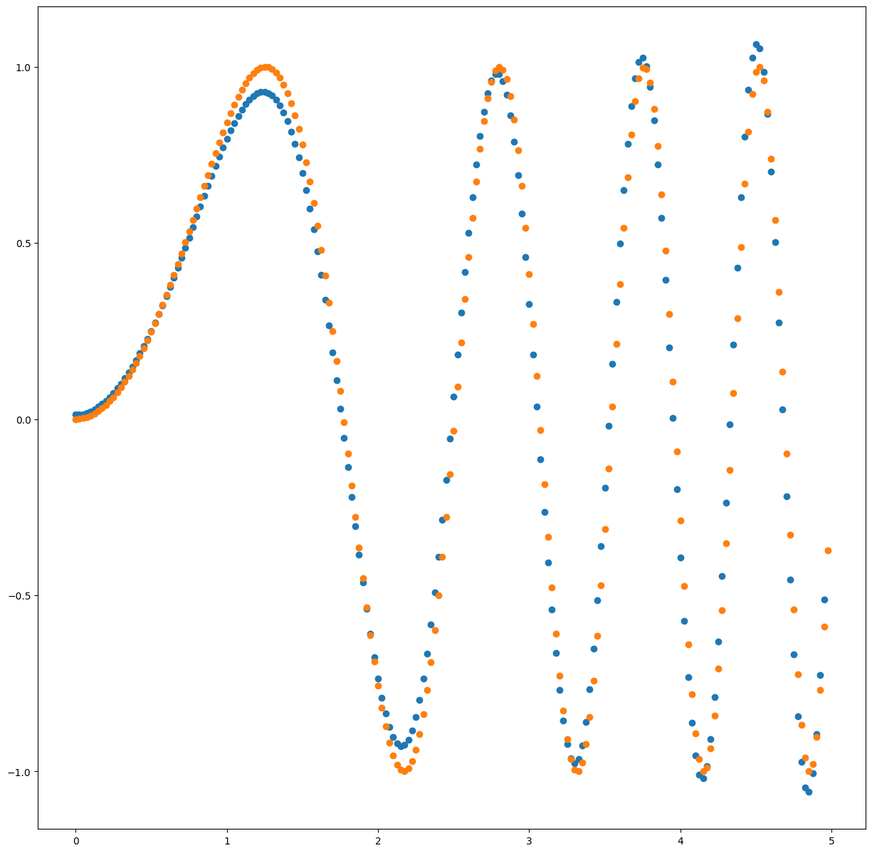
Рис. 7 График предсказанной и истинной прямой

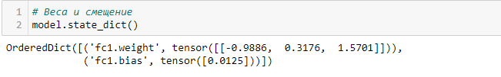
Рис. 8 Веса модели

2.4 Сделаем прогноза на 10 шагов и построим график, посчитаем ошибку

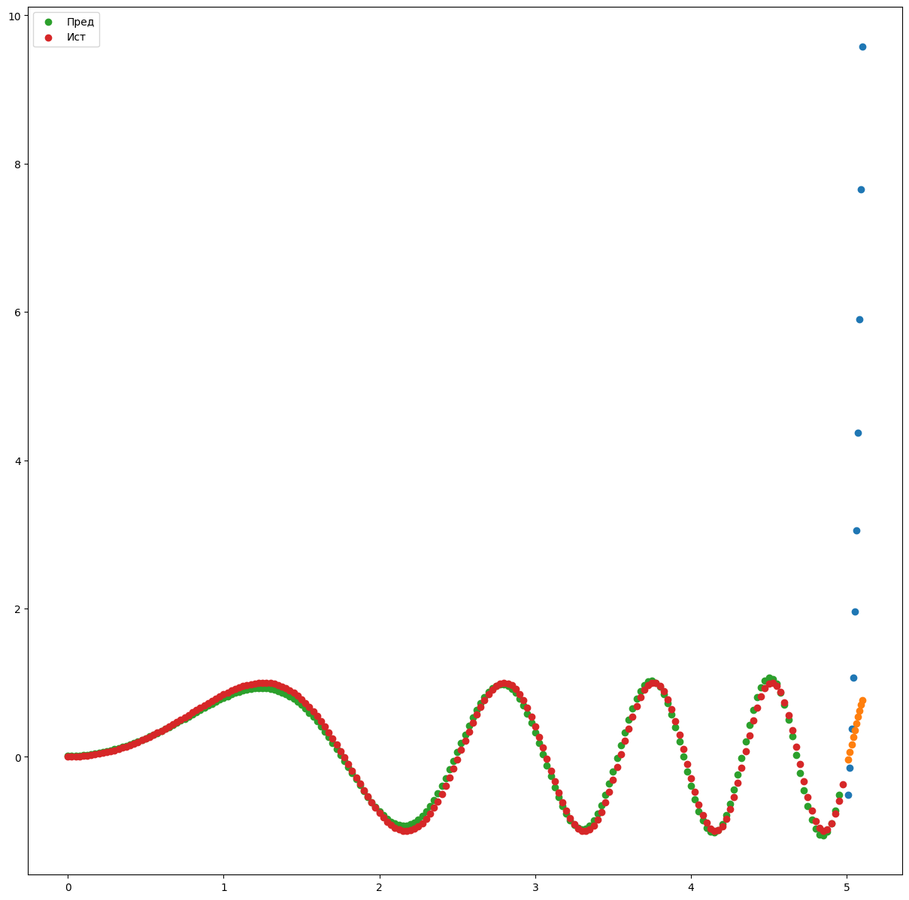
Рис.9 График предсказанной и истинной прямой
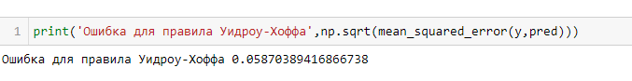
Рис. 10 Ошибка

2.5 Отобразим метрики
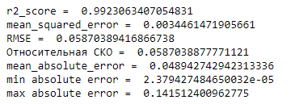

3. Использовать линейную нейронную сеть в качестве адаптивного фильтра для подавления помех. Для настройки весовых коэффициентов использовать метод наименьших квадратов.
3.1 Создадим множество признаков и множество меток согласно варианту. Слева признаки, справа метки. Отрисуем эти множества
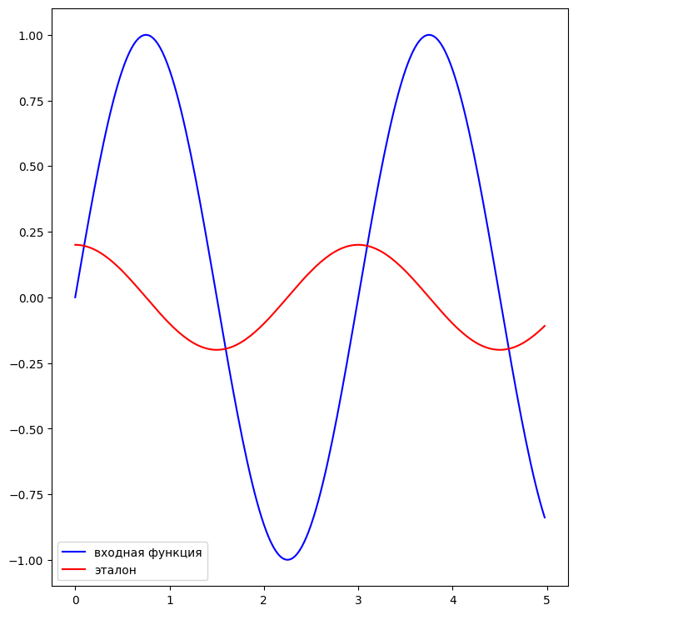
Рис. 13 Входная функция и эталон
3.2 Определим правило обучения LMS так:
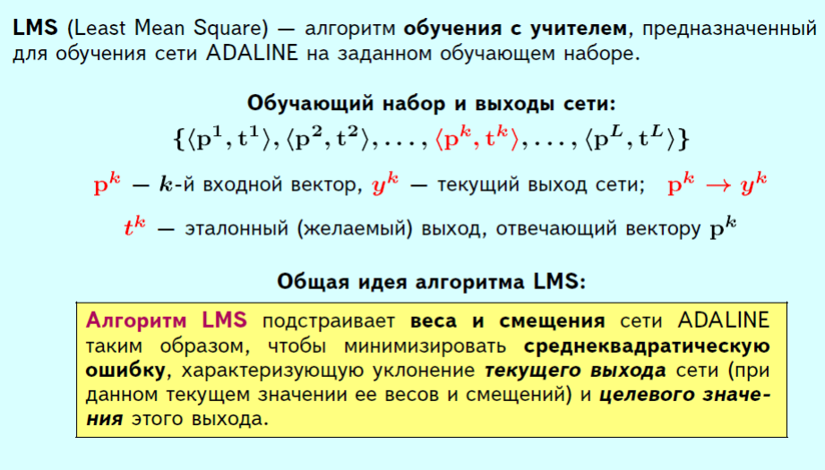

Рис. 14 Правило LMS
3.3 Определим псевдо инверсивное правило так
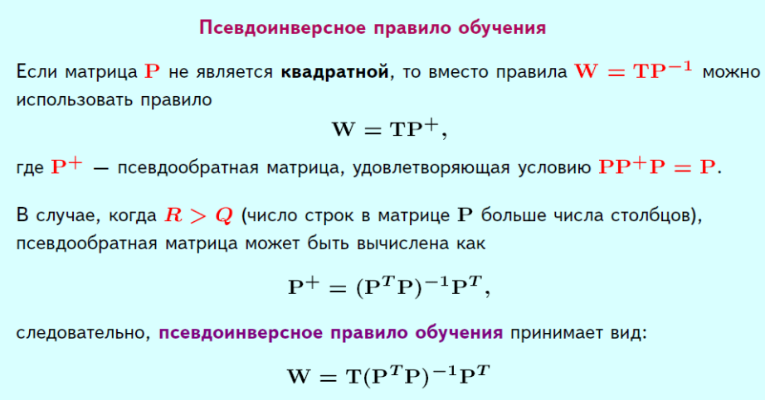
Рис. 15 Псевдоинверсное правило

3.3 Обучим модель по правилу псевдоинверсному правилу и LMS. Построим графики истинных и предсказанных кривых, посчитаем ошибки

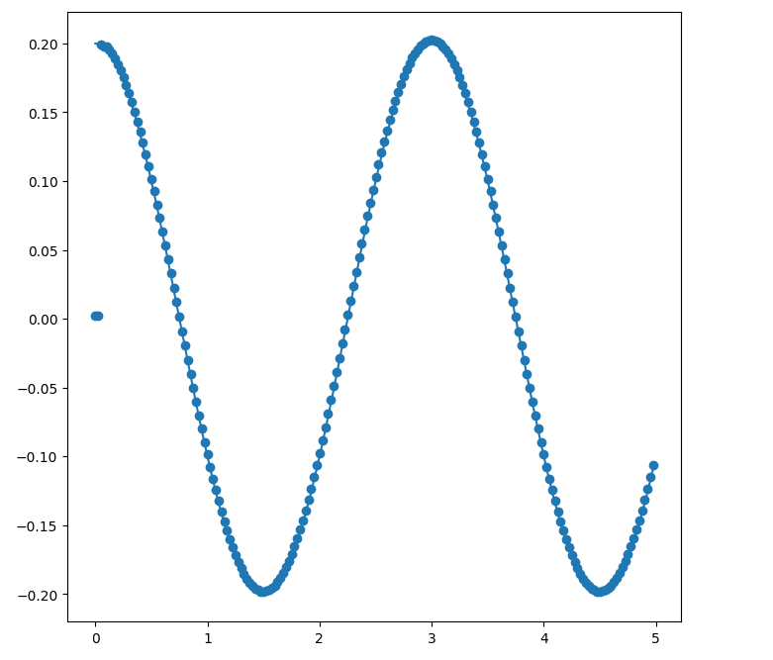
Рис. 16 График истинной и предсказанной кривой модели, обученной по правилу LMS
Рис. 17 Ошибка

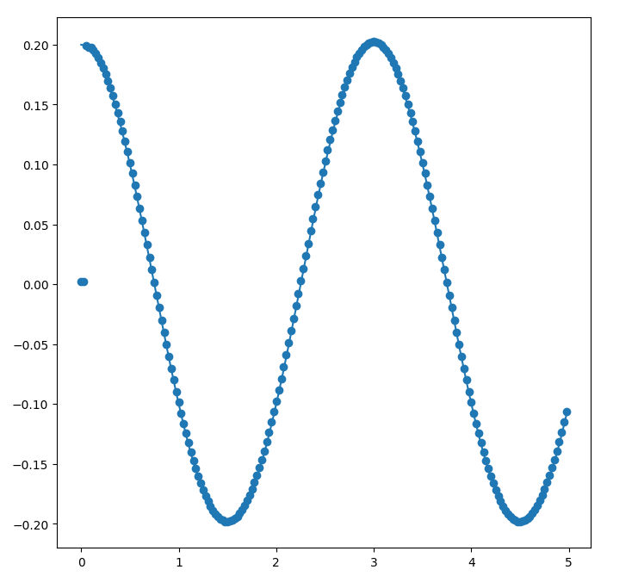
Рис. 18 График истинной и предсказанной кривой модели, обученной по псевдоинверсному правилу

Рис. 19 Ошибка модели, обученной по псевдоинверсному правилу

Код программы
#!/usr/bin/env python
# coding: utf-8
#
# ### Лабораторная 2
# In[1]:
import numpy as np
from sklearn.metrics import accuracy_score, mean_squared_error
from collections import OrderedDict
import matplotlib.pyplot as plt
import torch.nn as nn
import torch.nn.functional as F
import torch
import pandas as pd
import warnings
warnings.filterwarnings("ignore")
# ### Пункт 1
# - Использовать линейную нейронную сеть с задержками для аппроксимации функции.
# In[2]:
# Функции
def fun_x_1(t):
return np.sin(t*t)
def fun_x_2(t):
return np.sin((2*np.pi*t)/3)
def fun_y(t):
return 0.2 * np.sin(((2*np.pi*t)/3)+(np.pi/2))
# Пространства
t_1 = np.arange(0, 5, 0.025)
t_2 = np.arange(0, 5, 0.025)
x_1 = torch.tensor(fun_x_1(t_1))
x_2 = torch.tensor(fun_x_2(t_2))
y_1 = fun_y(t_1)
y_2 = fun_y(t_2)
# In[3]:
# Пространства
t_1 = np.arange(0, 5, 0.025)
t_2 = np.arange(0, 5, 0.025)
x_1 = torch.tensor(fun_x_1(t_1))
x_2 = torch.tensor(fun_x_2(t_2))
y_1 = fun_y(t_1)
y_2 = fun_y(t_2)
# In[4]:
# Сеть
class Net(nn.Module):
def __init__(self,D):
super().__init__()
self.fc1 = nn.Linear(D, 1)
def forward(self, x):
return self.fc1(x)
# Подготовка выборки
def prepare_sample(x, y, D, ):
back_x = []
back_y = []
x = [0 for i in range(D)] + list(x)
y = [0 for i in range(D)] + list(y)
for i in range(0,len(x)-D,1):
back_x.append(x[i:i+D])
back_y.append(y[i+D])
back_x = torch.tensor(back_x)
return back_x, back_y
# Обучение через псевдоинверсивное правило
def train_model_psevda(x_first, y_second, D):
x, y = prepare_sample(x_first, y_second, D)
x = list(np.array(x))
y = np.array(y)
for i in range(len(x)):
x[i] = [1] + list(x[i])
x = np.array(x)
W = np.dot(y,np.linalg.pinv(x.T))
model = Net(D=D)
dict_of_weights = model.state_dict()
dict_of_weights['fc1.weight'] = torch.tensor(W[1:]).reshape((1,D))
dict_of_weights['fc1.bias'] = torch.tensor([W[0]])
model.load_state_dict(dict_of_weights, strict=False)
x, _ = prepare_sample(x_first, x_first, D)
x = np.array(x)
prediction = model(torch.tensor(x).float()).detach().numpy()
return model, np.sqrt(mean_squared_error(y,prediction)) ,prediction, x, y
# Правило Уидроу-Хоффа
def train_model_Hoffe(x, y, D, lr=0.01, epochs = 50):
model = Net(D=D)
x, y = prepare_sample(x, y, D)
error = 0
history = {}
prediction = []
for i in range(epochs):
for k,z in zip(x,y):
error = z - model(k.float())
dict_of_weights = model.state_dict()
dict_of_weights['fc1.weight'] = dict_of_weights['fc1.weight'] + lr * error *(k.float()).T
dict_of_weights['fc1.bias'] = dict_of_weights['fc1.bias'] + lr*error
model.load_state_dict(dict_of_weights, strict=False)
if i == epochs-1:
prediction.append(float(model(k.float())))
final_error = np.sqrt(mean_squared_error(y,prediction))
return model, final_error, prediction, x, y
# In[5]:
from sklearn.metrics import r2_score, mean_squared_error, mean_absolute_error, mean_absolute_percentage_error
# In[6]:
# Метрики
def metrics(true, pred):
true = np.array(true)
pred = np.array(pred)
print('r2_score = ', r2_score(true, pred))
print('mean_squared_error = ', mean_squared_error(true, pred))
print('RMSE = ', np.sqrt(mean_squared_error(true, pred)))
print('Относительная СКО = ', np.std(true - pred))
print('mean_absolute_error = ', mean_absolute_error(true, pred))
print('min absolute error = ', min(abs(true - pred)))
print('max absolute error = ', max(abs(true - pred)))
# In[6]:
# In[7]:
# Псевдоинверсное правило
model, error_psevdo, pred, x, y = train_model_psevda(x_1, x_1, 5)
plt.figure(figsize=(8,8))
plt.scatter(t_1,pred)
plt.plot(t_1,y)
# In[8]:
metrics(y, pred.reshape(-1))
# In[9]:
print('Ошибка при псевдоинверсном правиле обучения', error_psevdo)
# In[10]:
# Правило Правило Уидроу-Хоффа
model, error_hebb ,pred, x, y= train_model_Hoffe(x_1, x_1, 5,lr=0.01,epochs=50)
plt.figure(figsize=(8,9))
plt.scatter(t_1,pred)
plt.plot(t_1,y)
# In[11]:
metrics(y, pred)
# ###### Псевдоинверсное правило показало себя лучше по метрикам, потому что применение данного правила дает результат близкий к аналитическому решению
# ### Пункт 2
# - Использовать линейную нейронную сеть с задержками для аппроксимации функции и выполнения многошагового прогноза.
# In[12]:
# Функция для подготовки выборки
def prepare_sample(x, y, D, ):
back_x = []
back_y = []
x = [0 for i in range(D)] + list(x)
y = [0 for i in range(D)] + list(y)
for i in range(0,len(x)-D-1,1):
back_x.append(x[i:i+D])
back_y.append(y[i+D+1])
back_x = torch.tensor(back_x)
return back_x, back_y
# In[13]:
# Правило Правило Уидроу-Хоффа
# Функции
def fun_x_1(t):
return np.sin(t*t)
def fun_x_2(t):
return np.sin((2*np.pi*t)/3)
def fun_y(t):
return 0.2 * np.sin(((2*np.pi*t)/3)+(np.pi/2))
# Пространства
t_1 = np.arange(0, 5, 0.025)
t_2 = np.arange(0, 5, 0.025)
x_1 = torch.tensor(fun_x_1(t_1))
x_2 = torch.tensor(fun_x_2(t_2))
y_1 = fun_y(t_1)
y_2 = fun_y(t_2)
model, error_hebb ,pred, x, y= train_model_Hoffe(x_1, x_1, 3,lr=0.001,epochs=600)
plt.figure(figsize=(15,15))
plt.scatter(t_1[:-1],pred)
plt.scatter(t_1,x_1)
# In[13]:
# In[14]:
# Веса и смещение
model.state_dict()
# In[15]:
def get_prediction(model, number, x, D):
x, y = prepare_sample(x, x ,D)
learning_part = list(x[-1])
learning_part = [float(i) for i in learning_part]
prediction = []
for i in range(number):
prediction.append(model(torch.tensor(learning_part)).detach().numpy()[0])
learning_part = learning_part + [prediction[-1]]
learning_part = learning_part[1:]
return prediction
# In[16]:
# Правило Правило Уидроу-Хоффа
new_time = np.array([5 + i/100 for i in range(1,11,1)])
pred_future, y_future = get_prediction(model, 10, x_1, 3), fun_x_1(new_time)
plt.figure(figsize=(15,15))
plt.scatter(new_time,pred_future)
plt.scatter(new_time,y_future)
plt.scatter(t_1[:-1],pred,label='Пред')
plt.scatter(t_1,x_1,label='Ист')
plt.legend()
# In[17]:
metrics(y, pred)
# In[18]:
print('Ошибка для правила Уидроу-Хоффа',np.sqrt(mean_squared_error(y,pred)))
# ##### Прогнозирование выполнено качественно.
# ### Пункт 3
# - Использовать линейную нейронную сеть в качестве адаптивного фильтра для подавления помех. Для настройки весовых коэффициентов использовать метод наименьших квадратов
# In[19]:
# Подготовка выборки
def prepare_sample(x, y, D, ):
back_x = []
back_y = []
x = [0 for i in range(D)] + list(x)
y = [0 for i in range(D)] + list(y)
for i in range(0,len(x)-D,1):
back_x.append(x[i:i+D])
back_y.append(y[i+D])
back_x = torch.tensor(back_x)
return back_x, back_y
# In[20]:
plt.figure(figsize=(8,9))
plt.plot(t_2,x_2,'b',label='входная функция')
plt.plot(t_2,y_2,'r',label='эталон')
plt.legend()
# In[21]:
# МНК
def MNK(x, y, D):
model = Net(D=D)
x, y = prepare_sample(x, y, D)
lstsq_x = []
for i in x:
lstsq_x.append([1] + list(i))
back = np.linalg.lstsq(lstsq_x,y)
dict_of_weights = model.state_dict()
dict_of_weights['fc1.weight'] = torch.tensor(back[0][1:]).reshape((1,4))
dict_of_weights['fc1.bias'] = torch.tensor([back[0][0]])
model.load_state_dict(dict_of_weights, strict=False)
prediction = [float(i) for i in model(torch.tensor(x).float()).detach().numpy()]
return model, prediction, y
model, pred, y = MNK(x_2, y_2, 4)
plt.figure(figsize=(8,8))
plt.scatter(t_2,pred)
plt.plot(t_2,y)
# In[22]:
metrics(y, pred)
# In[23]:
# Псевдоинверсное правило
model, error_psevdo, pred, x, y = train_model_psevda(x_2, y_2, 4)
plt.figure(figsize=(8,8))
plt.scatter(t_2,pred)
plt.plot(t_2,y)
# In[25]:
metrics(y, pred.reshape(-1))

Выводы
Выполнил лабораторную работу я познакомился с адаптивной фильтрацией реализовал алгоритм Уидроу-Хоффа, МНК и псевдо инверсное правило.
В задаче аппроксимации функции выполнена в целом хорошо. Первые D прогноза показали себя плохо из-за инициализации TDL нулями. Можно было бы инициализировать этот слой первыми числами последовательности, но тогда пришлось бы делать прогноз не с нуля.
В задаче прогнозирования на шаг вперед важным оказалось составление обучающего множества, а именно надо было составить его так, чтоб по информации о сегодня и прошлом мы делали прогноз на завтра.
В задаче подавления шума хоть и не было достигнуто высокое качество на моем варианте, все-таки качество является приемлемым. Так о том, что алгоритмы реализованы правильно, свидетельствует высокое качество прогноза на множестве соседних вариантов задач. В целом прогнозирование шума является интересной и полезной задачей, потому что, приблизив шум, мы можем вычистить его из нашего сигнала и таким образом получить более качественное сообщение.

